PRESSEINFORMATION
Leinfelden, April 2023

Euchner auf der automatica 2023: Halle A4, Stand 302

Zukunftsfähige Sicherheitslösungen für die Automatisierung

In der automatisierten Fertigung ist innovative Sicherheitstechnik gefragt, die Mensch, Maschine und Prozesse sicher schützt und den heutigen Kommunikationsanforderungen entspricht. Unter dem Leitmotiv „Smart Safety“ präsentiert Euchner auf der automatica seine jüngsten Neuentwicklungen für die Kommunikation über IO-Link, über AS-i Safety at Work und über die gängigen Feldbussysteme. Zu den Messe-Highlights zählt der CTS – das neue kompakte Kraftpaket unter den Sicherheitszuhaltungen – und das erfolgreiche Türschutzsystem MGB2 Modular, das jetzt auch für die Anbindung an EtherCAT/ FSoE und EtherCAT P/ FSoE erhältlich ist. Das Unternehmen zeigt zudem anhand von Beispielen, welche Vorteile die Nutzung von IO-Link in der industriellen Sicherheitstechnik mit sich bringen kann. Das Expertenteam für Maschinensicherheit von Euchner Safety Services informiert Besucher außerdem über das breite Portfolio an Service- und Engineering-Dienstleistungen für Maschinenhersteller und -betreiber.

One fits all – der kompakte und flexible Sicherheitsschalter CTS
Zu den jüngsten Entwicklungen bei den transpondercodierten Sicherheitszuhaltungen zählt der Sicherheitsschalter CTS. Dank seiner geringen Abmessungen (135 x 31 x 31 mm), einer hohen Zuhaltekraft von maximal 3900 N und seiner flexiblen Einbauoptionen lässt sich der Schalter besonders vielseitig einsetzen. Der CTS verfügt über drei mögliche Montageausrichtungen, sodass er Schwenk- und Schiebetüren absichern kann. Eine Fluchtentriegelung ist jederzeit nachrüstbar. Als transpondercodierter Sicherheitsschalter mit Zuhaltung verfügt er über das höchste Sicherheitsniveau.
Mit der „FlexFunction“ vereint der CTS zudem verschiedene Funktionen in einem Gerät, die sonst nur in einzelnen Varianten zu finden sind. Ob mit oder ohne Überwachung der Zuhaltung, ob hoch- oder niedrigcodierte Auswertung des Betätigercodes – der CTS lässt Anwendern die Wahl. Die Funktionsauswahl erfolgt über den entsprechenden Betätiger. Wie bei Euchner-Schaltern üblich verfügt auch der CTS über verschiedene Anschlussmöglichkeiten. In Kombination mit einem Euchner-IO-Link Gateway ist der CTS zudem kommunikationsfähig und damit nutzbar für Industrie-4.0-Anwendungen.

Mit IO-Link in die Zukunft
Die Möglichkeit zur nicht-sicheren Kommunikation über IO-Link ist Standard bei allen Smart-Safety-Lösungen von Euchner. Mithilfe eines IO-Link Gateways von Euchner lassen sich Prozess- und Gerätedaten aus einem Sicherheitsschalter auslesen. Die Daten und Informationen werden in Echtzeit an den IO-Link Master übertragen, der diese den unterschiedlichen Feldbussystemen zur Verfügung stellt. Die Prozessdaten beinhalten alle Meldesignale, wie z. B. Türstellung, Stellung der Zuhaltung oder auch die Information, ob ein Schalter dejustiert ist. Darüber hinaus können mit azyklischen Diensten Umgebungsdaten, wie z. B. die Schaltertemperatur oder die anliegende Spannung, die Anzahl der Schaltzyklen sowie weitere Werte abgefragt werden. IO-Link-fähige Kommunikation trägt dazu bei, die Flexibilität und die Effizienz in der automatisierten Fertigung zu erhöhen. Geräte lassen sich schnell installieren und austauschen. Die Daten können vom Anwender effektiv für die präventive Wartung genutzt werden. Das Ergebnis: Die Maschinenverfügbarkeit wird erhöht und die Produktivität gesteigert.

MGB2 Modular: Neue Vernetzungsoptionen für EtherCAT/ FSoE
Die MGB2 Modular sichert Zugänge in Schutztüren und Zäunen zu Gefahrenbereichen in Maschinen und Anlagen. Das hochfunktionale Türschließsystem kommt bereits in vielen Branchen erfolgreich zum Einsatz. Anwender überzeugt das System durch den modularen Aufbau und den hohen Individualisierungsgrad. Dies zeigt sich auch in den vielen Anbindungsoptionen: Neben dem Busprotokoll PROFINET/ PROFIsafe und EtherCAT P/ FSoE steht Anwendern jetzt auch ein Busmodul MBM für den Anschluss an das sichere EtherCAT/ FSoE zur Verfügung.
Konzipiert als Baukasten besteht die MGB2 Modular aus einem Zuhaltemodul, darin enthaltenen Submodulen für Bedien- und Anzeigeelemente sowie optionalen Erweiterungsmodulen. Für seine Anbindung wählt der Anwender das Busmodul MBM dazu. Als Smart Devices liefern die einzelnen Geräte eine Vielzahl von Diagnosedaten wie z. B. Spannung, Temperatur oder Anzahl der Schaltzyklen.
Ein besonders attraktiver Neuzugang in der MGB2-Welt ist das neue Submodul mit dem sicheren Schlüsselsystem CKS2. Gemeinsam bilden sie ein starkes Duo, das viele neue Einsatzmöglichkeiten eröffnet. Das Schlüsselsystem CKS2 lässt sich zum Sperren und Starten von Maschinen und Anlagen, zur Berechtigungsvergabe für die Anwahl einer Betriebsart oder als Schlüsseltransfersystem nutzen. Durch den Einsatz hochcodierter RFID-Schlüssel gewährleistet das System maximale Sicherheit. Die Anbindung der MGB2 über Bussysteme gestattet die Überwachung aller Schlüsselaufnahmen in der Gesamtsteuerung.

Consulting, Engineering und Schulungen für die Maschinensicherheit
Euchner Safety Services informiert auf der automatica über sein Portfolio an Consulting- und Engineering-Dienstleistungen. Das Kompetenzteam unterstützt Hersteller und Betreiber in allen Lebensphasen von Maschinen und Anlagen dabei, die gesetzlichen Sicherheitsanforderungen zu erfüllen. Mit seinen Engineering-Services kann das erfahrene Team Kunden als Komplettanbieter unterstützen – dies umfasst neben der Konzeption und Planung auch die Umsetzung, also die Integration von sicherheitstechnischen Lösungen. Insbesondere Maschinenbetreiber profitieren damit von einem Rundumservice bei Umbauten, Integrationen und Retrofit. Die Euchner Akademie bietet zudem Maschinenherstellern und -betreibern praxisnahe Schulungen rund um das Thema Maschinensicherheit, die von fachlich ausgewiesenen Experten entwickelt und begleitet werden.

[Zeichen mit Leerzeichen 5.867]
EUCHNER – More than safety.

Bilder: Euchner GmbH + Co. KG

01_Euchner-CTS-IO-Link-Gateway
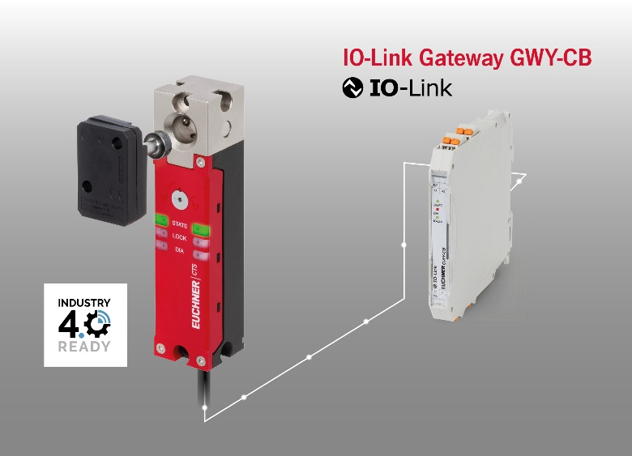
Die transpondercodierte Zuhaltung CTS ist kompakt, verfügt über eine hohe Zuhaltekraft und ist im Zusammenspiel mit einem Euchner-Gateway IO-Link fähig.

02-Euchner-MGB2-Modular-Ethercat
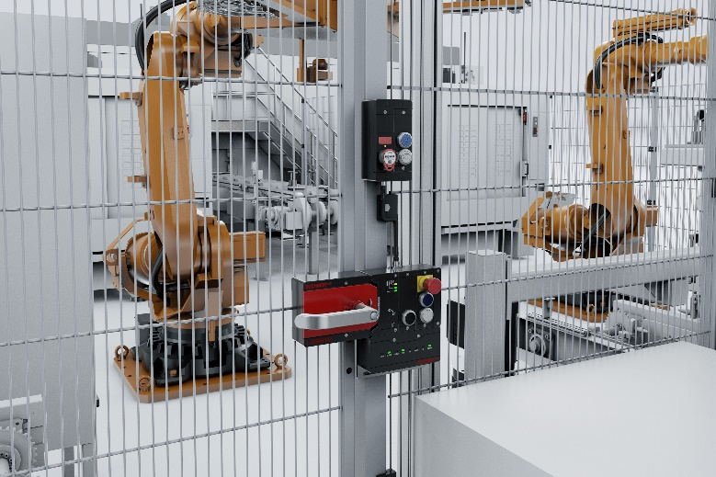
Das erfolgreiche Türschließsystem MGB2 Modular ist neben EtherCat P/ FSoE nun auch für den Anschluss an EtherCAT/ FSoE erhältlich.

03-Euchner-Safety-Services-Waben
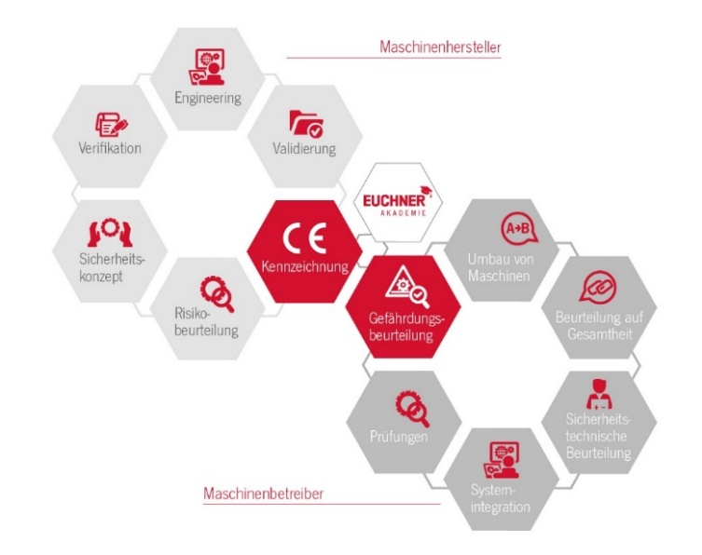

Euchner Safety Services unterstützt Hersteller und Betreiber in allen Lebensphasen von Maschinen und Anlagen dabei, die gesetzlichen Sicherheitsanforderungen zu erfüllen.

Die Bilder stehen Ihnen unter folgenden Downloadlink zur Verfügung:
https://my.hidrive.com/share/filr-g6c9l
Über EUCHNER GmbH + Co. KG
Die EUCHNER GmbH + Co. KG in Leinfelden ist ein international tätiges Familienunternehmen mit weltweit über 900 Mitarbeitern. 20 Tochtergesellschaften verteilen sich mit 22 Vertriebsbüros rund um den Globus. Geschäftsführender Gesellschafter des Unternehmens ist Stefan Euchner. Seit 70 Jahren werden bei EUCHNER Schaltgeräte entwickelt. Diese finden ihren Einsatz hauptsächlich im Maschinenbau. Eine Spitzenstellung nimmt das Unternehmen im Bereich der Sicherheitstechnik ein. EUCHNER Sicherheitsschalter überwachen elektromechanisch und elektronisch zuverlässig die Stellung von Schutztüren von Maschinen und Anlagen.
Weitere Informationen rund um das Unternehmen finden Sie im Internet unter www.euchner.de

EUCHNER GmbH + Co. KG
Kohlhammerstraße 16
70771 Leinfelden-Echterdingen
Deutschland
Tel. +49 711 7597- 0
Fax +49 711 753316
www.euchner.de
info@euchner.de

Pressekontakt
Ariane Walther
Marketing / Corporate Communications
Tel. +49 711 7597- 163
Fax +49 711 7597- 385
press@euchner.de

Social Media

